Archivo open.py
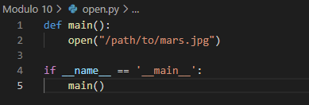
Error FileNotFountError
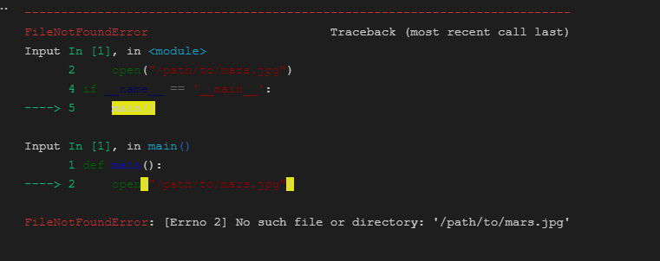
Try y Except
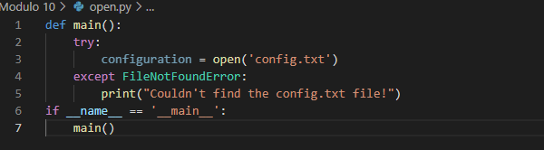
Ejecución de código.
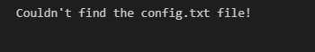

Config.py
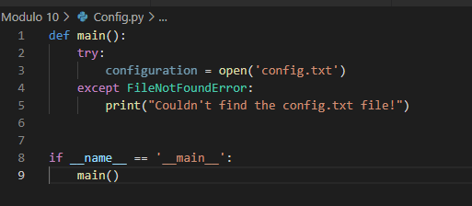
Error
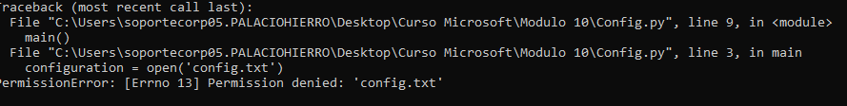

Detectar todas las excepciones
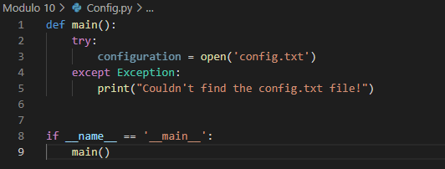
Error:
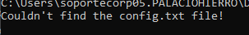

Agregar excepciones en especifico
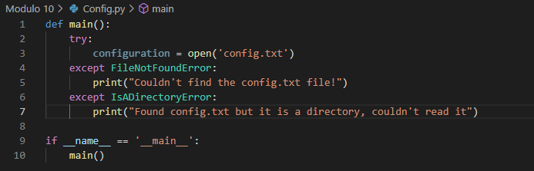
Error: 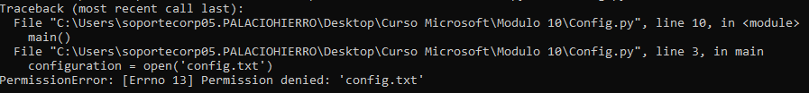
Borrar archivo config: rd /s config.txt
Ejecución:
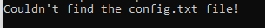

Archivo open.py
Acceder a error asociado
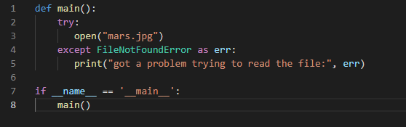
Error:
Archivo config.py
Atributos de error
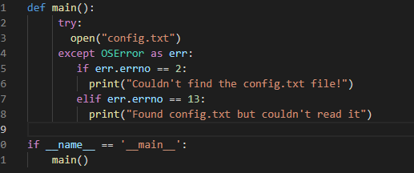
Error:

Suministro de agua para astronautas:
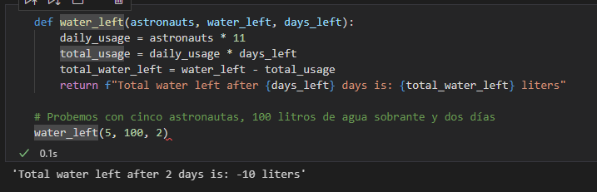
Generar excepción en función wáter_left()
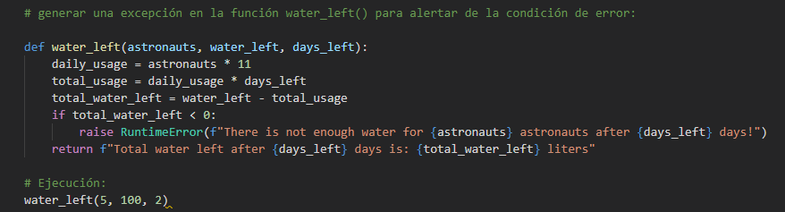
Error:

Type error: 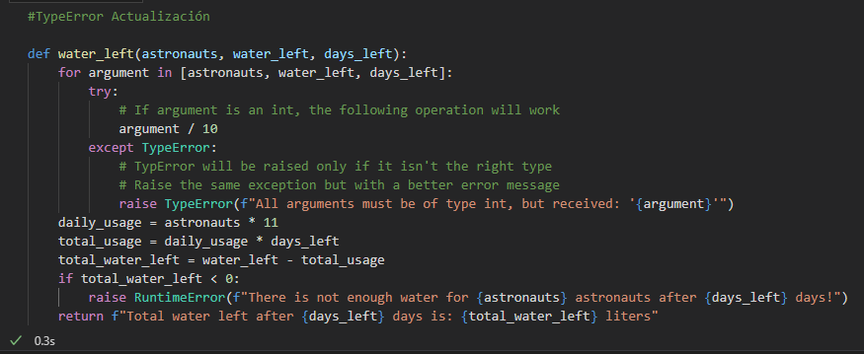
Ejecución y error:
